Министерство науки и высшего образования Российской Федерации

Федеральное государственное бюджетное образовательное учреждение высшего образования

ТОМСКИЙ ГОСУДАРСТВЕННЫЙ УНИВЕРСИТЕТ СИСТЕМ УПРАВЛЕНИЯ И РАДИОЭЛЕКТРОНИКИ (ТУСУР)

Кафедра автоматизированных систем управления (АСУ)

**«Растровая графика»**

**Отчет по лабораторной работе №1**

**По дисциплине**

**«Компьютерная графика»**

Студент гр. 442-1

______________ А.В. Кадочников

«___»___________ 2024 г.

Проверил: доцент каф. АСУ:

_______________ А.А. Шелестов

«___»___________ 2024 г.

Томск 2024

Оглавление

1.Цель работы 3

2 Описание выполнения основного задания 4

3 Описание выполнения дополнительного задания 5

4 Выводы по выполненной работе. 6

1.Цель работы

Освоить основные принципы работы с растровой графикой.

2 Описание выполнения основного задания

****Мной был создан новый проект и выбран необходимый шаблон 90×50 Eastern Europe. После я добавил логотип, ФИО, номер телефона и email. Для большей контрастности весь текст был обведён(рис. 2.1).

Рис. 2.1 «Итоговый вид визитки»

3 Описание выполнения дополнительного задания

Вариант 6 «Образовательный буклет о вреде наркотических веществ»

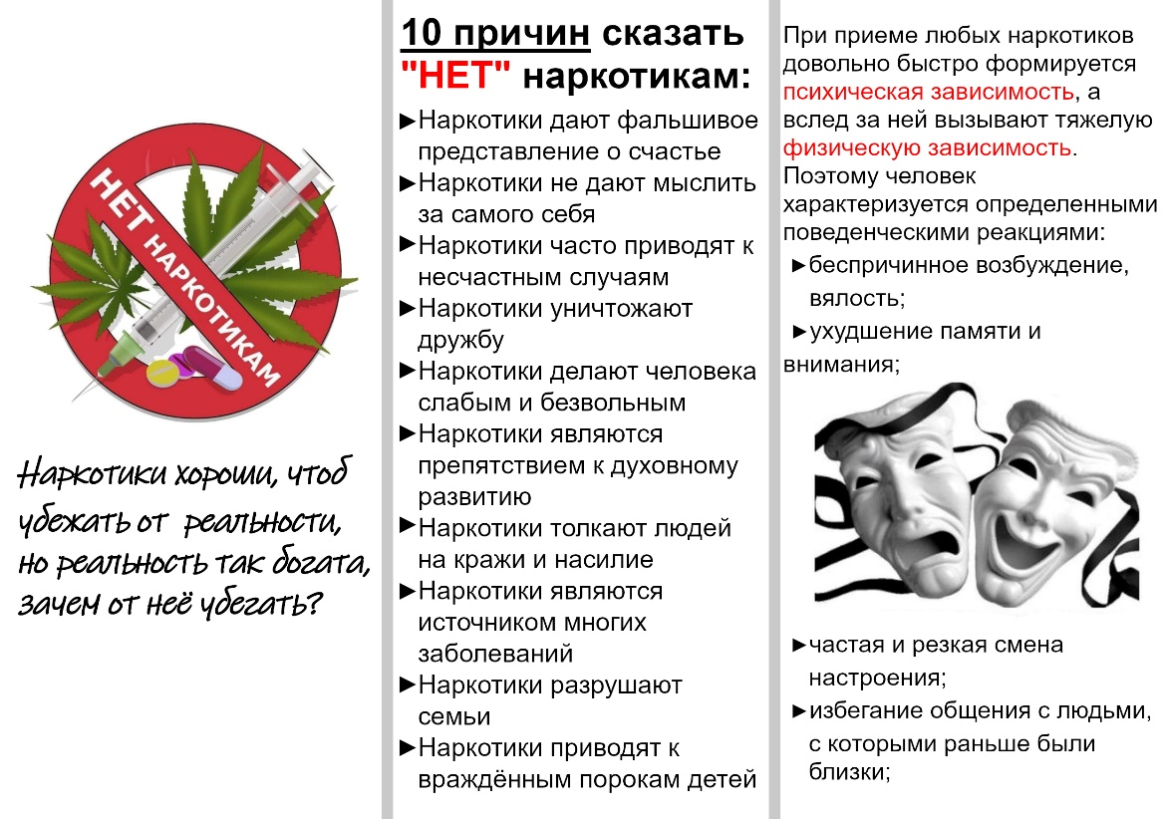Мной был создан новый проект и выбран шаблон A5 повёрнутый в альбомной ориентации. После я добавил разделяющие линии, картинки и текст(рис. 3.1).

Рис. 3.1 «Итоговый вид буклета»

4 Выводы по выполненной работе.

В ходе выполнения лабораторной работы я освоил основные принципы работы с растровой графикой.